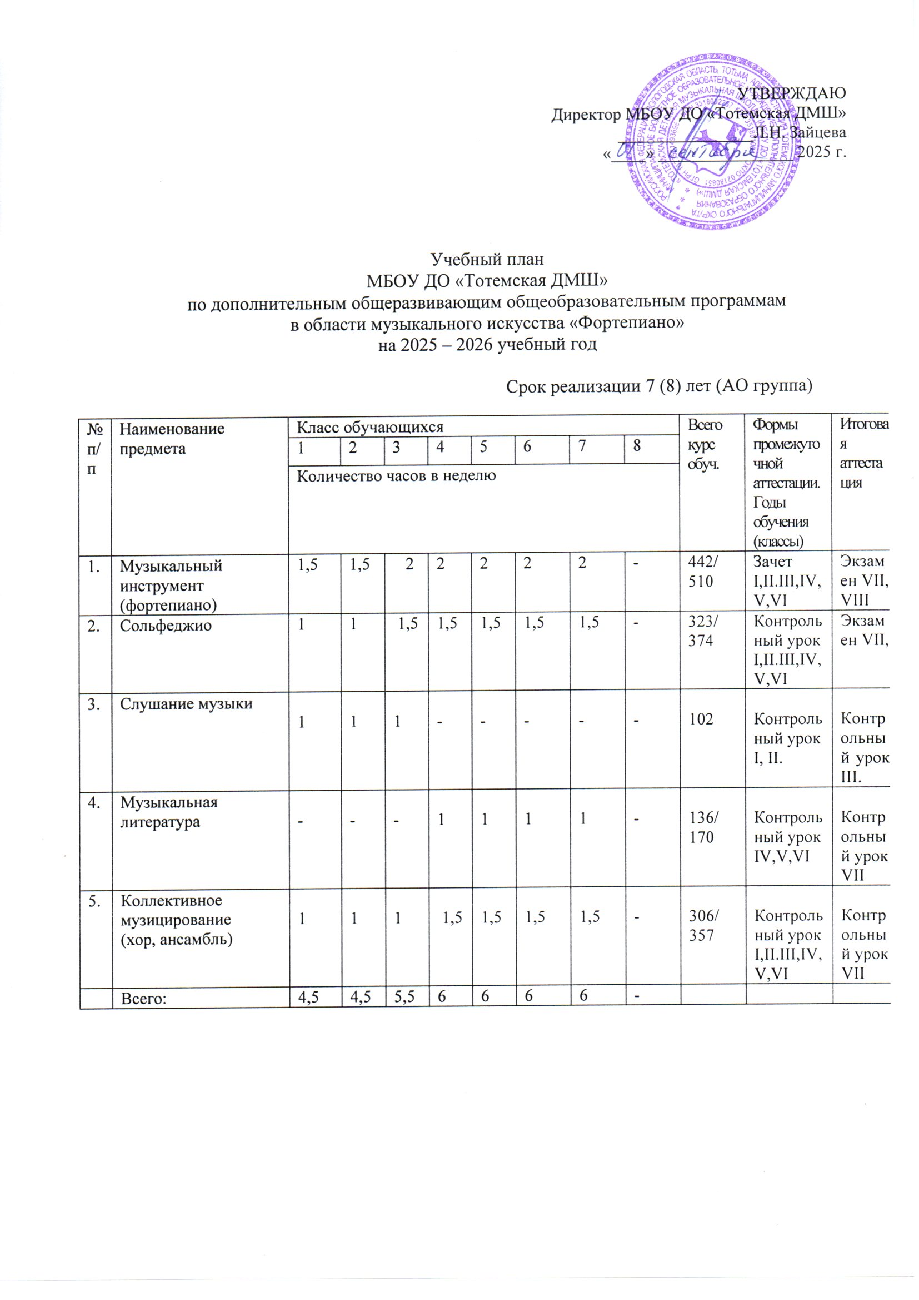
УТВЕРЖДАЮ

Директор МБОУ ДО «Тотемская ДМШ»

________________Л.Н. Зайцева

«____» ________________ 2025 г.

Учебный план
МБОУ ДО «Тотемская ДМШ»
по дополнительным общеразвивающим общеобразовательным программам
в области музыкального искусства «Фортепиано»
на 2025 – 2026 учебный год

Срок реализации 7 (8) лет (АО группа)

№  п/п | Наименование предмета | Класс обучающихся |  |  |  |  |  |  |  | Всего  курс  обуч. | Формы промежуточной аттестации. Годы обучения (классы) | Итоговая аттестация
№  п/п | Наименование предмета | 1 | 2 | 3 | 4 | 5 | 6 | 7 | 8 | Всего  курс  обуч. | Формы промежуточной аттестации. Годы обучения (классы) | Итоговая аттестация
№  п/п | Наименование предмета | Количество часов в неделю |  |  |  |  |  |  |  | Всего  курс  обуч. | Формы промежуточной аттестации. Годы обучения (классы) | Итоговая аттестация
1. | Музыкальный инструмент (фортепиано) | 1,5 | 1,5 | 2 | 2 | 2 | 2 | 2 | - | 442/  510 | Зачет I,II.III,IV,V,VI | Экзамен VII,  VIII
2. | Сольфеджио | 1 | 1 | 1,5 | 1,5 | 1,5 | 1,5 | 1,5 | - | 323/  374 | Контрольный урок  I,II.III,IV,V,VI | Экзамен VII,
3. | Слушание музыки | 1 | 1 | 1 | - | - | - | - | - | 102 | Контрольный урок  I, II. | Контрольный урок III.
4. | Музыкальная литература | - | - | - | 1 | 1 | 1 | 1 | - | 136/  170 | Контрольный урок  IV,V,VI | Контрольный урок  VII
5. | Коллективное музицирование  (хор, ансамбль) | 1 | 1 | 1 | 1,5 | 1,5 | 1,5 | 1,5 | - | 306/  357 | Контрольный урок  I,II.III,IV,V,VI | Контрольный урок  VII
 | Всего: | 4,5 | 4,5 | 5,5 | 6 | 6 | 6 | 6 | -

Учебный план
МБОУ ДО «Тотемская ДМШ»
по дополнительным общеразвивающим общеобразовательным программам
в области музыкального искусства «Фортепиано»
на 2025 – 2026 учебный год
Срок реализации 5(6) лет (БО группа)
№  п/п | Наименование предмета | Класс обучающихся |  |  |  |  |  | Всего  курс  обучения | Формы промежуточной аттестации. Годы обучения (классы) | Итоговая аттестация
№  п/п | Наименование предмета | 1 | 2 | 3 | 4 | 5 | 6 | Всего  курс  обучения | Формы промежуточной аттестации. Годы обучения (классы) | Итоговая аттестация
№  п/п | Наименование предмета | Количество часов в неделю |  |  |  |  |  | Всего  курс  обучения | Формы промежуточной аттестации. Годы обучения (классы) | Итоговая аттестация
1. | Музыкальный инструмент | - | 2 | 2 | - | - | - | 340/408 | Зачет I,II.III,IV | Экзамен V,VI
2. | Сольфеджио | - | 1,5 | 1,5 | - | - | - | 238/289 | Контрольный урок  I,II.III,IV | Экзамен V
3. | Слушание музыки | - | - | - | - | - | - | 34 | Контрольный урок  I | Контрольный урок I.
4. | Музыкальная литература | - | 1 | 1 | - | - | - | 136/170 | Контрольный урок  II.III,IV | Контрольный урок  V
5. | Коллективное музицирование  (хор, ансамбль) | - | 1,5 | 1,5 | - | - | - | 238/289 | Контрольный урок  I,II.III,IV | Контрольный урок  V
 | Всего: | - | 6 | 6 | - | - | -

Учебный план
МБОУ ДО «Тотемская ДМШ»
по дополнительным общеразвивающим общеобразовательным программам
в области музыкального искусства «Народные инструменты»
(баян, аккордеон, гармонь, домра, балалайка, гитара)
на 2025 – 2026 учебный год

Срок реализации 7 (8) лет (АО группа)

№  п/п | Наименование предмета | Класс обучающихся |  |  |  |  |  |  |  | Всего  курс  обуч. | Формы промежуточной аттестации. Годы обучения (классы) | Итоговая аттестация
№  п/п | Наименование предмета | 1 | 2 | 3 | 4 | 5 | 6 | 7 | 8 | Всего  курс  обуч. | Формы промежуточной аттестации. Годы обучения (классы) | Итоговая аттестация
№  п/п | Наименование предмета | Количество часов в неделю |  |  |  |  |  |  |  | Всего  курс  обуч. | Формы промежуточной аттестации. Годы обучения (классы) | Итоговая аттестация
1. | Музыкальный инструмент (фортепиано) | 1,5 | 1,5 | 2 | 2 | 2 | 2 | 2 | - | 442/  510 | Зачет I,II.III,IV,V,VI | Экзамен VII,  VIII
2. | Сольфеджио | 1 | 1 | 1,5 | 1,5 | 1,5 | 1,5 | 1,5 | - | 323/  374 | Контрольный урок  I,II.III,IV,V,VI | Экзамен VII,
3. | Слушание музыки | 1 | 1 | 1 | - | - | - | - | - | 102 | Контрольный урок  I, II. | Контрольный урок III.
4. | Музыкальная литература | - | - | - | 1 | 1 | 1 | 1 | - | 136/  170 | Контрольный урок  IV,V,VI | Контрольный урок  VII
5. | Коллективное музицирование  (хор, ансамбль) | 1 | 1 | 1 | 1,5 | 1,5 | 1,5 | 1,5 | - | 306/  357 | Контрольный урок  I,II.III,IV,V,VI | Контрольный урок  VII
 | Всего: | 4,5 | 4,5 | 5,5 | 6 | 6 | 6 | 6 | -

Учебный план
МБОУ ДО «Тотемская ДМШ»
по дополнительным общеразвивающим общеобразовательным программам
в области музыкального искусства «Народные инструменты»
(баян, аккордеон, гармонь, домра, балалайка, гитара)
на 2025 – 2026 учебный год

Срок реализации 5(6) лет (БО группа)

№  п/п | Наименование предмета | Класс обучающихся |  |  |  |  |  | Всего  курс  обуч. | Формы промежуточной аттестации. Годы обучения (классы) | Итоговая аттестация
№  п/п | Наименование предмета | 1 | 2 | 3 | 4 | 5 | 6 | Всего  курс  обуч. | Формы промежуточной аттестации. Годы обучения (классы) | Итоговая аттестация
№  п/п | Наименование предмета | Количество часов в неделю |  |  |  |  |  | Всего  курс  обуч. | Формы промежуточной аттестации. Годы обучения (классы) | Итоговая аттестация
1. | Музыкальный инструмент | 2 | 2 | 2 | 2 | 2 | - | 340/408 | Зачет I,II.III,IV | Экзамен V,VI
2. | Сольфеджио | 1 | 1,5 | 1,5 | 1,5 | 1,5 | - | 238/289 | Контрольный урок  I,II.III,IV | Экзамен V
3. | Слушание музыки | 1 | - | - | - | - | - | 34 | Контрольный урок  I | Контрольный урок I.
4. | Музыкальная литература | - | 1 | 1 | 1 | 1 | - | 136/  170 | Контрольный урок  II.III,IV | Контрольный урок  V
5. | Коллективное музицирование  (хор, ансамбль) | 1 | 1,5 | 1,5 | 1,5 | 1,5 | - | 238/  289 | Контрольный урок  I,II.III,IV | Контрольный урок  V
 | Всего: | 5 | 6 | 6 | 6 | 6 | -

Учебный план
МБОУ ДО «Тотемская ДМШ»
по дополнительной общеразвивающей общеобразовательной программе
в области музыкального искусства «Сольное пение»
на 2025– 2026 учебный год

Срок реализации 7 лет (АО группа)

№  п/п | Наименование предмета | Класс обучающихся |  |  |  |  |  |  | Всего  курс  обуч. | Формы промежуточной аттестации. Годы обучения (классы) | Итоговая аттестация
№  п/п | Наименование предмета | 1 | 2 | 3 | 4 | 5 | 6 | 7 | Всего  курс  обуч. | Формы промежуточной аттестации. Годы обучения (классы) | Итоговая аттестация
№  п/п | Наименование предмета | Количество часов в неделю |  |  |  |  |  |  | Всего  курс  обуч. | Формы промежуточной аттестации. Годы обучения (классы) | Итоговая аттестация
1. | Сольное пение | 1,5 | 1,5 | - | 1,5 | 1,5 | 1,5 | 1,5 | 357 | Зачет I,II.III,IV,V,VI | Экзамен VII
2. | Сольфеджио | 1 | 1 | - | 1,5 | 1,5 | 1,5 | 1,5 | 323 | Контрольный урок  I,II.III,IV,V,VI | Экзамен VII
3. | Слушание музыки | 1 | 1 | - | - | - | - | - | 102 | Контрольный урок  I, II. | Контрольный урок III.
4. | Музыкальная литература | - | - | - | 1 | 1 | 1 | 1 | 136 | Контрольный урок  IV,V,VI | Контрольный урок  VII
5. | Коллективное музицирование  хор | 1 | 1 | - | 1,5 | 1,5 | 1,5 | 1,5 | 306 | Контрольный урок  I,II.III,IV,V,VI | Контрольный урок  VII
6. | Общее фортепиано | 0,5 | 0,5 | - | 0,5 | 0,5 | 0,5 | 0,5 | 119 | Контрольный урок  I,II.III,IV,V,VI | Контрольный урок  VII
 | Всего: | 5 | 5 | - | 6 | 6 | 6 | 6

Учебный план
МБОУ ДО «Тотемская ДМШ»
по дополнительной общеразвивающей общеобразовательной программе
в области музыкального искусства «Сольное пение»
на 2025 – 2026 учебный год

Срок реализации 5 лет (БО группа)

№  п/п | Наименование предмета | Класс обучающихся |  |  |  |  | Всего  курс  обуч) | Формы промежуточной аттестации. Годы обучения (классы | Итоговая аттестация
№  п/п | Наименование предмета | 1 | 2 | 3 | 4 | 5 | Всего  курс  обуч) | Формы промежуточной аттестации. Годы обучения (классы | Итоговая аттестация
№  п/п | Наименование предмета | Количество часов в неделю |  |  |  |  | Всего  курс  обуч) | Формы промежуточной аттестации. Годы обучения (классы | Итоговая аттестация
1. | Сольное пение | 1,5 | 1,5 | 1,5 | - | 1,5 | 255 | Зачет I,II.III,IV | Экзамен  V
2. | Сольфеджио | 1 | 1,5 | 1,5 | - | 1,5 | 238 | Контрольный урок  I,II.III,IV | Экзамен  V
3. | Слушание музыки | 1 | - | - | - | - | 34 | Контрольный урок  I | Контрольный урок I.
4. | Музыкальная литература | - | 1 | 1 | - | 1 | 136 | Контрольный урок  II.III,IV | Контрольный урок  V
5. | Коллективное музицирование  хор | 1,5 | 1,5 | 1,5 | - | 1,5 | 238 | Контрольный урок  I,II.III,IV | Контрольный урок  V
6. | Общее фортепиано | 0,5 | 0,5 | 0,5 | - | 0,5 | 85 | Контрольный урок  I,II.III,IV | Контрольный урок  V
 | Всего: | 5,5 | 6 | 6 | - | 6

Учебный план
МБОУ ДО «Тотемская ДМШ»
по дополнительной общеразвивающей общеобразовательной программе
в области музыкального искусства
«Раннее эстетическое образование»
на 2025 – 2026 учебный год

Срок реализации 1 год
№  п/п | Наименование предмета | Продолжительность  занятия | Количество часов в неделю | Количество часов  в год | Формы промежуточной аттестации. | Итоговая аттестация
1. | Развитие музыкальных способностей | 1 час | 1 раз | 34 | Контрольный урок | Контрольный урок
2. | Музыкальный инструмент | 1 час | 1 раз | 34 | Контрольный урок | Контрольный урок

Примечание к учебному плану
При реализации программы по учебному предмету «Развитие музыкальных способностей» устанавливается численность обучающихся: от 4 до 12 человек.

Учебный план
МБОУ ДО «Тотемская ДМШ»
по дополнительной общеразвивающей общеобразовательной программе
в области музыкального искусства «Подготовка детей к обучению в ДМШ»
на 2025 – 2026 учебный год

Срок реализации 1 год

№  п/п | Наименование предмета | Количество часов в неделю | Всего  курс  обуч. | Формы промежуточной аттестации. | Итоговая аттестация
1. | Музыкальный инструмент (фортепиано, баян, аккордеон, гармонь, домра, балалайка, сольное пение) | 1,5 | 51 | Зачет за I полугодие | Экзамен
2. | Сольфеджио | 1 | 34 | Контрольный урок  I полугодие | Контрольный урок  II полугодие
5. | Коллективное музицирование  хор | 1 | 34 | Контрольный урок  I полугодие | Концертное выступление
 | Всего: | 3,5

